ООО «ГИДРОСИЛА»
(сервисный центр Частного АО «Гидросила ГРУП» г. Кировоград)
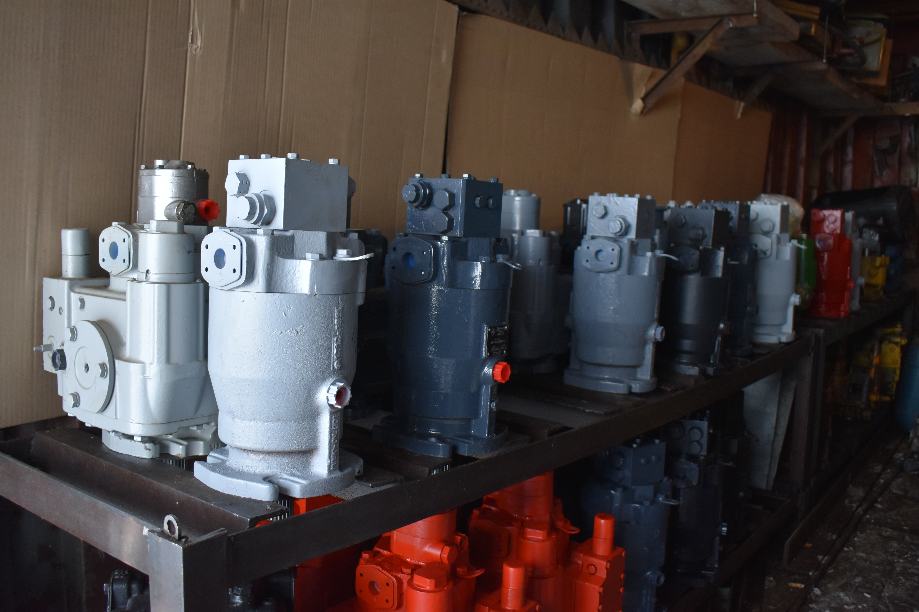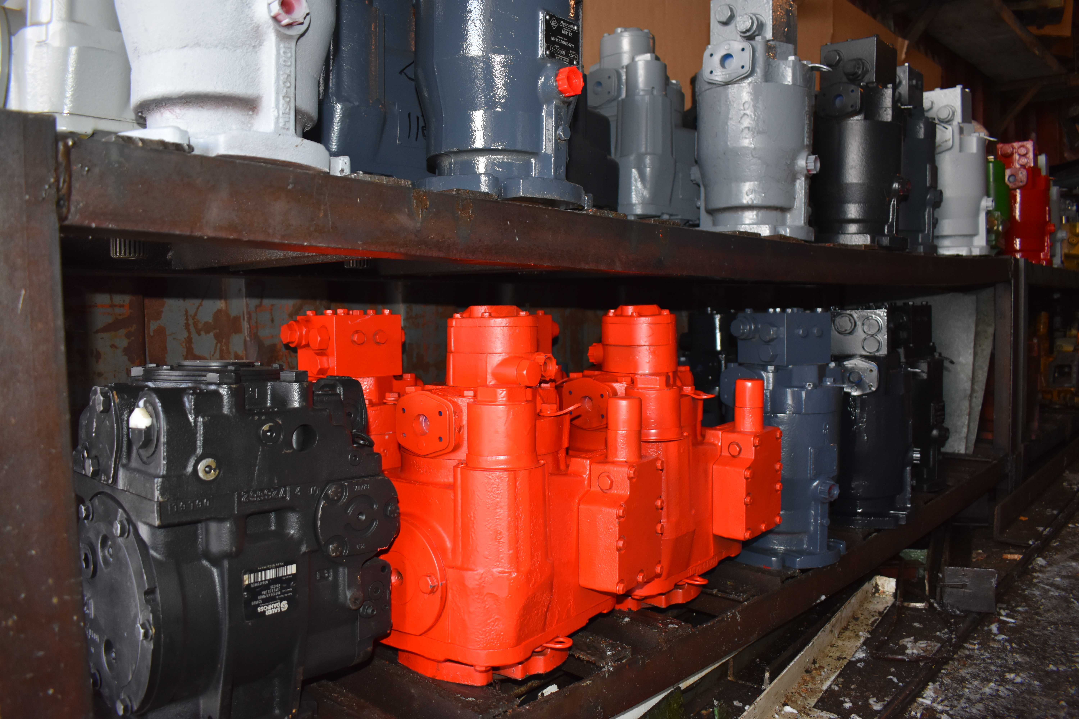
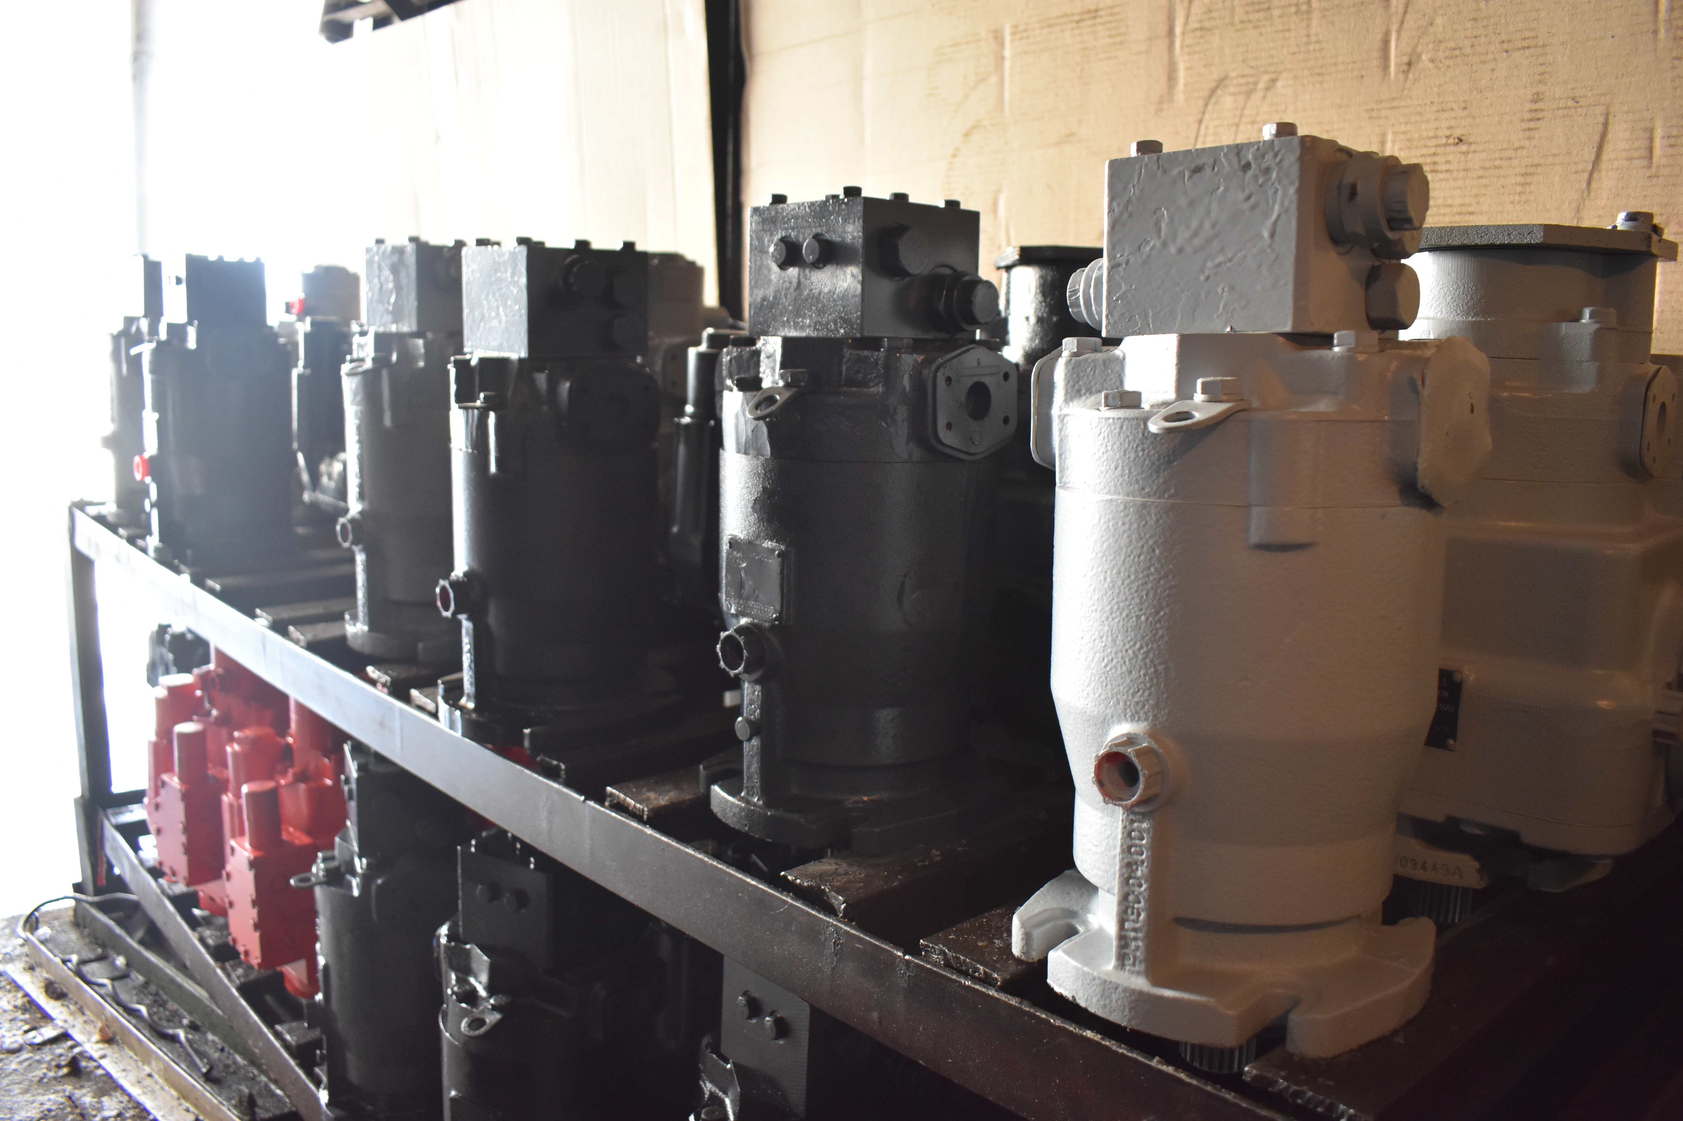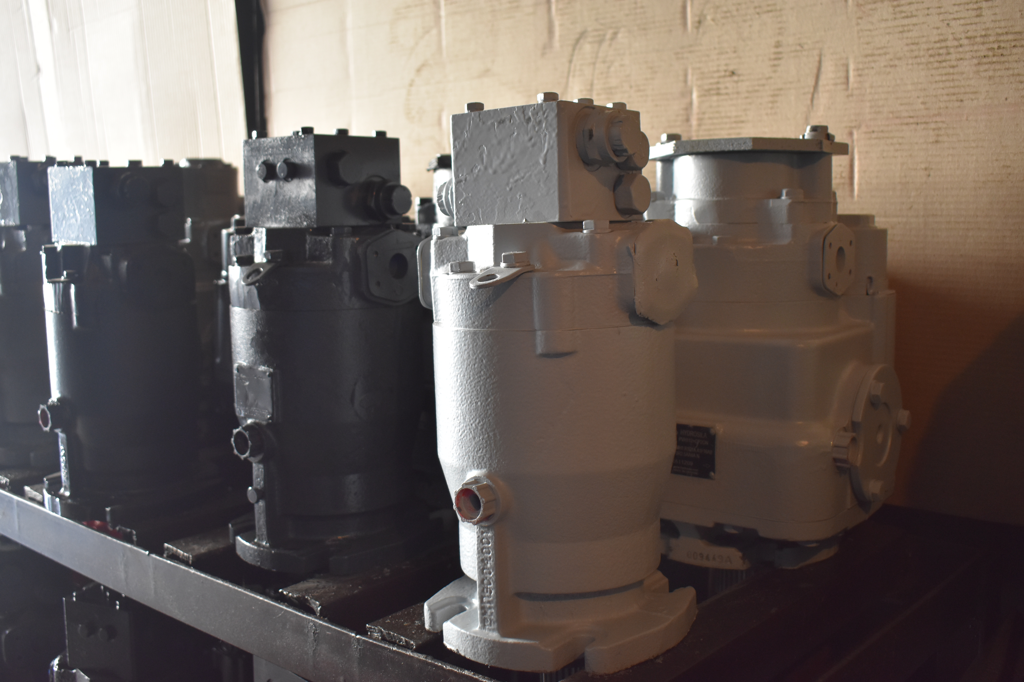

Перечень ремонтируемых гидростатических трансмиссий (г/н+г/м)

№ | Марка ГСТ | Применение | Цена, руб. | Примечание
1 | ГСТ-90 | Дон 1500, Нива | 50000 | обменный фонд
2 | ТН-90 | Нива Эффект | 55000 | обменный фонд, стоимость ремонта с заменой НПВЗ (насос подпитки внутреннего зацепления) – 70000 руб.
3 | ГСТ-112 | Полесье, КСК-600 | 60000 | обменный фонд
4 | ТН-112 | Полесье, КСК-600, Дон 1500Б | 65000-80000 | обменный фонд  с заменой НПВЗ – 80000 руб.
5 | Sauer-Danfoss  PV90  R/L/M 30/42/55/75/100/  130/180/250 | Акрос,  New Holland (различные модификации), Case, Challenger | от 90000 | обменный фонд, узловая подсборка, дефектовка при заказчике
6 | Eaton 3321/4621/4693/  5421-23/6423-31/7621 | Акрос,  Case-527, John Deere | от 80000 | обменный фонд, дефектовка при заказчике
7 | ГСТ MacDon | MacDon 9352, 150 | от 100000 | Дефектовка при заказчике
8 | Linde HPR/HPV | Акрос | от 95000 | дефектовка при заказчике
Цены действительны до 01.10.2019г.
Кроме перечисленного, производится разномарочный ремонт аналогичных гидротрансмиссий применяемой на дорожно-строительной технике и подъемно- транспортных машинах производства Hitachi, Bob Cat, UNC, МКСМ.
Возможна корректировка цен в каждом конкретном случае.
ООО «Гидросила»
эл. почта: gidro_ufa@mail.ru
адрес: 450044,г. Уфа ул. Садовая,10 (200м от Северного автовокзала)
тел. 8-917-34-610-37
8-960-38-999-88

